Ⅱ 霧島市の社会環境の状況

１ 人口
（1）男女別人口
本市の人口構成を男女別にみると、平成30年10月1日現在で男性が59,655人、女性が65,130人であり、女性が5,475人多く、人口性比（女性100人に対する男性の数）は91.6となっている。
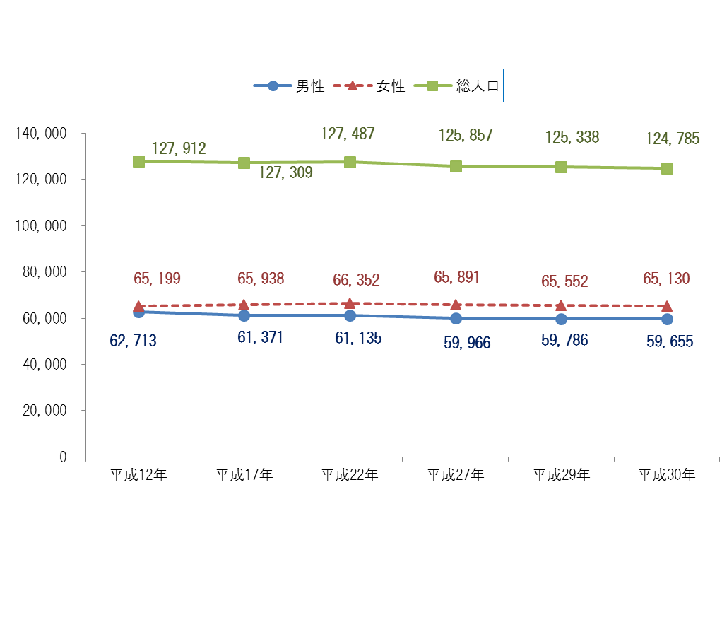
（平成12年～平成27年：総務省「国勢調査」、平成29年・30年：鹿児島県推計人口）

（人口性比の推移）
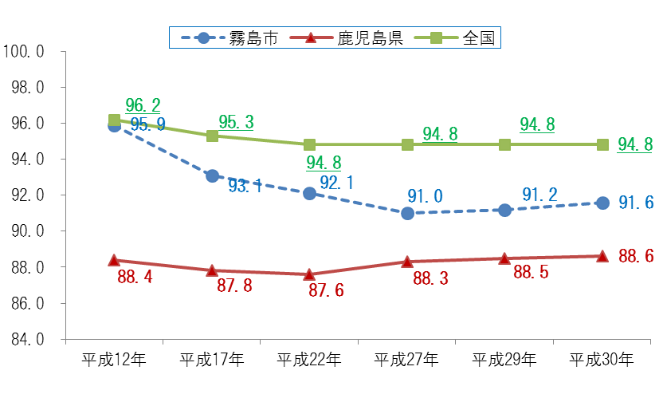
（平成12年～平成27年：総務省「国勢調査」、平成29、30年：鹿児島県推計人口）
(2) 年齢別人口
本市の人口構成を男女・年齢別にみると、平成30年10月１日現在で老年人口（65歳以上）は、男性が24.2％、女性が29.6％となっており、女性の方が男性より高齢化が進んでいる。一方、男女ともに、県内平均値と比較して、老年人口の割合は低く、年少人口（15歳未満）と生産年齢人口（15歳以上65歳未満）の割合は高い。

（男性）
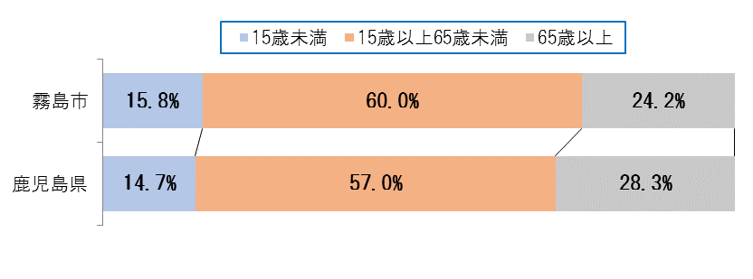
（女性）
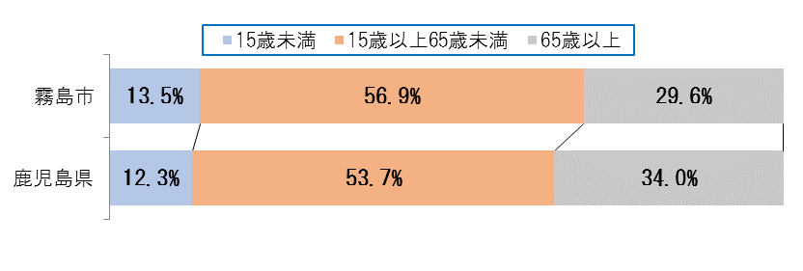
（鹿児島県推計人口）

（年齢（5歳階級）別人口性比）
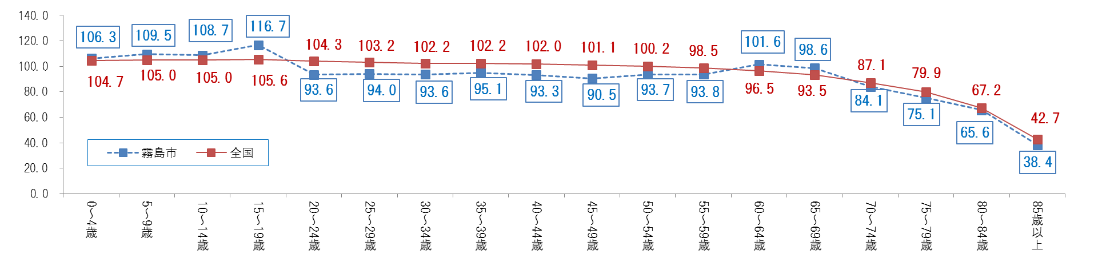
（総務省「平成27年国勢調査」）
２ 世帯
(1) 世帯数
本市の世帯数は、平成27年10月１日現在で54,334世帯となっており、前回調査時（平成22年）と比較すると363世帯、0.6％増加し、増加傾向にある。一方、１世帯当たり人員は2.31人となっており、前回調査時と比較すると0.05ポイント減少し、減少傾向にある。

（世帯数、世帯当たり人数の推移）
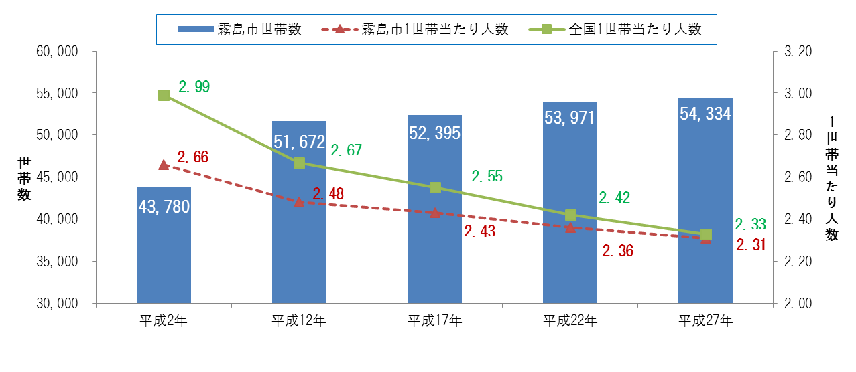
（総務省「国勢調査」）

(2) 家族類型
本市の一般世帯を家族類型別にみると、平成27年10月１日現在で、「単独世帯」の割合が35.4％と最も多くなっており、増加傾向にある。一方、「核家族のうち夫婦と子供からなる世帯」の割合は27.2％となっており、減少傾向にある。
（一般世帯の家族類型別割合の推移）
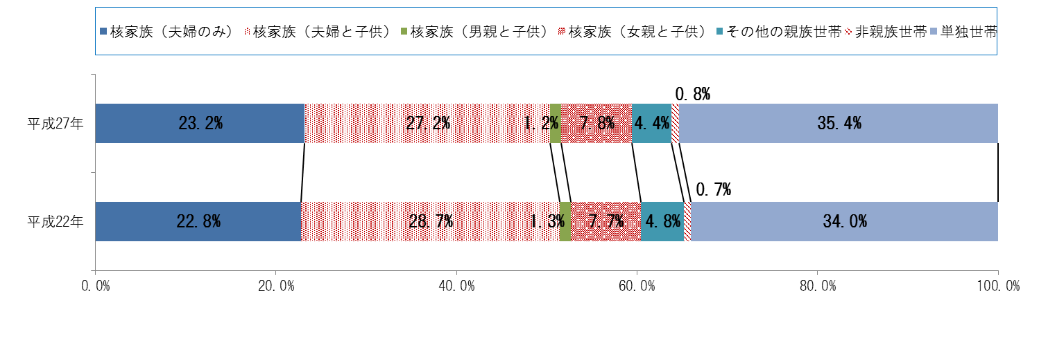
（注）一般世帯とは、「総世帯」から「施設等の世帯（病院、社会施設の入院・入所者等）」を除いたものであり、「普通世帯（①住居と生計を共にしている人の集まり、②一戸を構えて住んでいる単身者）」に「準世帯のうち一人の準世帯（間借り・下宿、会社等の独身寮の単身者）を含めた定義である。 （総務省「国勢調査」）
(3) 高齢世帯
本市の高齢世帯の状況をみると、平成27年10月１日現在で「高齢夫婦世帯（夫65歳以上、妻60歳以上）」の割合が12.4％、「高齢単身世帯」の割合が13.2％となっており、いずれも増加傾向にある。なお、全国平均は、「高齢夫婦世帯」の割合が11.4％、「高齢単身世帯」の割合が11.1％となっており、本市は全国よりも高齢者世帯の割合が大きくなっている。

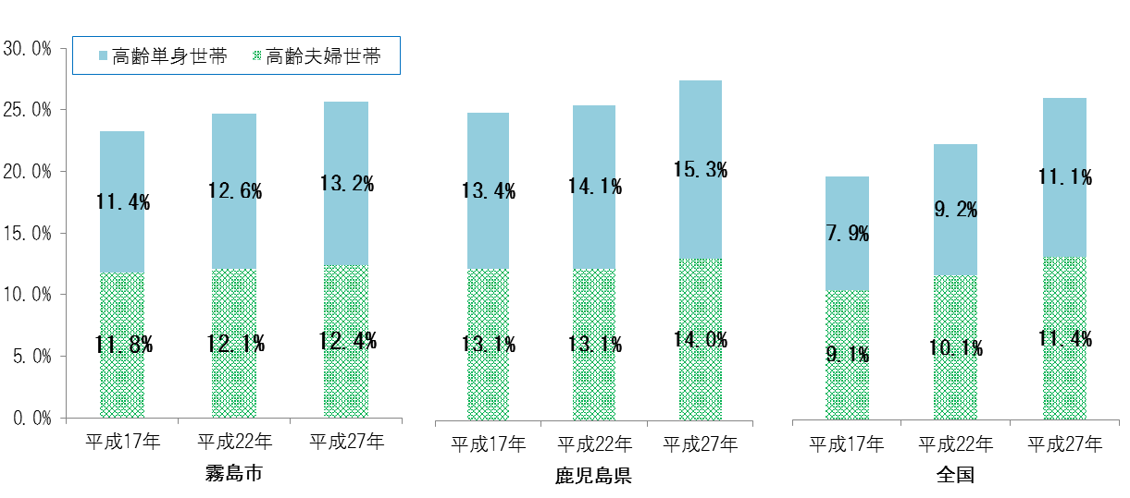
（総務省「国勢調査」）

(4) 母子世帯・父子世帯
本市の母子世帯数は、平成27年10月１日現在で1,162世帯となっており、前回調査時（平成22年）と比較すると42世帯、3.7％増加し、増加傾向にある。
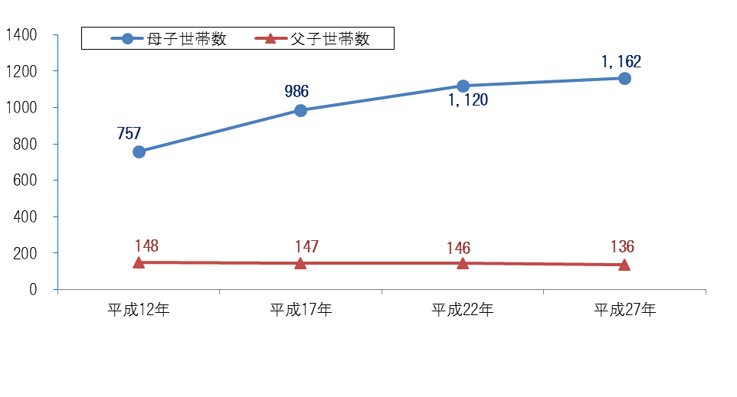
（総務省「国勢調査」）

３ 配偶関係
(1) 結婚
本市における結婚の状況をみると、平成28年の婚姻件数は637件で、前年より13件減少した。
なお、婚姻率（人口千人当たりの婚姻件数）は5.1であり、全国の婚姻率（5.0）と同等である。
（婚姻件数、婚姻率の推移）
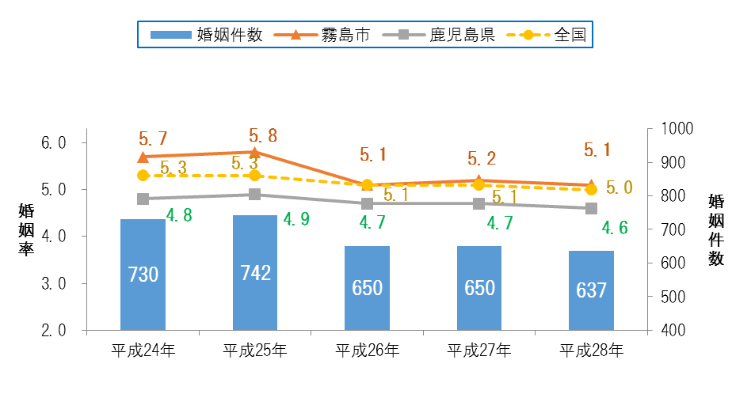
（県衛生統計年報）
(2) 離婚
本市における離婚の状況をみると、平成28年の離婚件数は223件で、前年より50件減少した。
なお、平成28年の離婚率（人口千人当たりの離婚件数）は1.78となっており、全国の離婚率（1.77）と同等である。
（離婚件数、離婚率の推移）
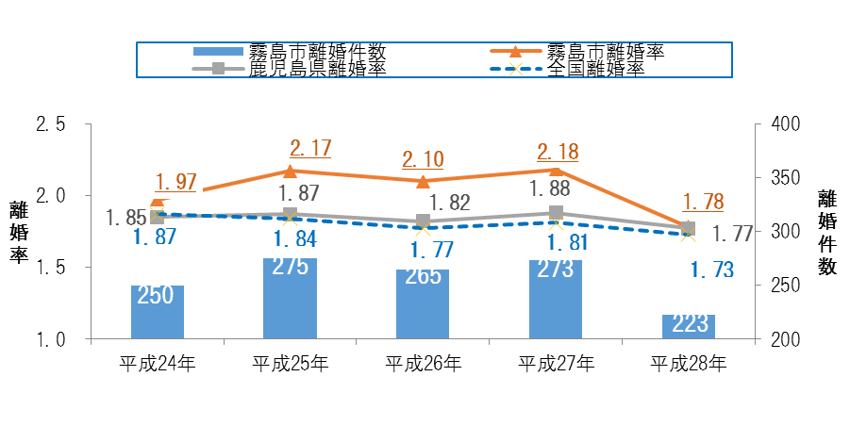
（県衛生統計年報）
４ 出生
本市における出生の状況をみると、平成28年の出生数は1,129人で、前年より103人減少した。
なお、本市における合計特殊出生率（一人の女性が一生のうちにどれだけ子供を産むか）は1.65であり、全国（1.44）より上回っているが、今回、県（1.68）より下回った。

（出生数及び合計特殊出生率の推移）
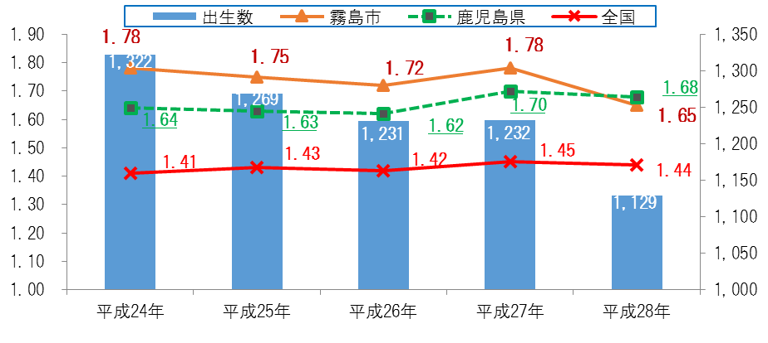
合計特殊出生率（鹿児島県・全国）：衛生統計年報
合計特殊出生率（霧島市）：健康増進課作成

